“Як усе было”
Часць адзін. Срання і да першабытнага
камунізма.
(На беларускім языку)

Пры дапамозе беларускай апазіцыі і польскіх спецслужбау.

Менск 2016
Глава 1. Начала.
Значала нічога не было. Патом прыйшоу Бог і сказау: “Эй вы дзе, выхадзіце”. Але ніхто не выйшау.
Глава 2. Першыя пробы.
Тагды Бог падумау: “Трэба саздаць нешта”. І саздау Бог Землю. Але было усе неяк пуста. Думау Бог, думау і рашыу саздаць звярэй: рыбку, мурауя, діназаура, тюленя, сабаку, пінгвіна і чупакабру(Не даказана). “Трудзіцесь і размнажайцесь у поце ліца сваем”, - сказау ен.
Глава 3. Беларусы на зямлі!
Разбяжаліся зверы хто-куды. І, кароча, неяк апяць стала пуста. В опшчэм создау Бог першага беларуса па сваім образы. Але беларус быу грусны і не знау што рабіць. Создау Бог яшчэ аднаго беларуса у надзеждзе, што яны начнуць пладзіцца. Но не тут та было! Прайшло мабыць 30 гадоу і як было два беларуса, так і засталося. Падумау Бог і адарвау вусы і бараду з аднаго беларуса. І вось тут, паважаныя чытачы, пайшла гісторыя Беларусі.
Глава 4. Першыя шагі беларусау.
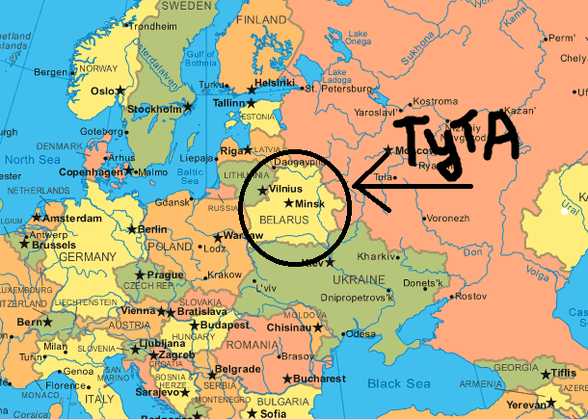
Трэба замеціць, што многія вучоныя прэдпалагаюць, што Біблейскі рай нахадзіуся у цэнтры Еуропы, а канкрэтна на терыторыі сучаснай Беларусі (Рыс.1).
Прайшло некалькі стагоддзяу, прэждзе чэм беларусы знайшлі выхад з раю. Але калі яны усе ж такі знайшлі выхад, то рашылі ісці у разныя стораны, каб паглядзець, што робіцца на свеце.

Глава 5. Прымернае рассяленне беларусау па зямлі.
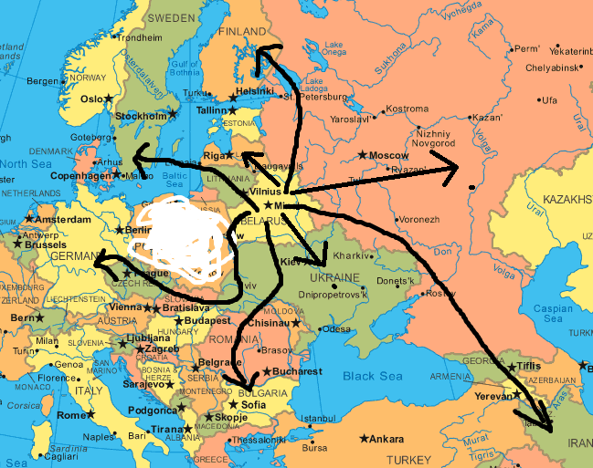
Паважаныя чытачы, рысунак пад нумарам два ярка адражае усе шляхі рассялення беларусау.
Как можна убачыць, беларусы распрастраніліся па усей тэрыторыі Еуропы(Акрамя пОЛЬШЧЫ), тэрыторыі Расеі, Фінляндыі і Малай Азіі, і заснавалі магуншчэнственныя гасударствы.

Глава 6. Першабытны строй беларускага обшчыства у перыяд 200 тысяч лет да нашай эры – 100 тысяч лет да нашай эры.
В обшчэм і цэлам жылі беларусы добра і па паняціям. Друг з другам не ваявалі, хадзілі у цэркавь і не курылі. У беларусау усім запрауляу Бацька (Аналаг Вялікага Князя літоускага, альбо Караля Рэчы Паспалітай у сярэдніе вяка). Бацьку назначау Бог і ен(Бацька) шчытауся солнцэпадобным і магучым, што ганяе стаі туч. Далей шоу замясціцель Бацькі, замясціцель замясціцеля Бацькі, замясціцель замясціцеля замясціцеля Бацькі і замясціцель замясціцеля замясціцеля замясціцеля Бацькі(На усякі случай). Усіх іх ахраняла Бацькауская дружына. Бацькауская дружына прэдатврашчала крывавыя перэвароты і усе другія напасці. Далей ішлі прастыя людзі. Ну тут нічога інтарэснага, па гэтаму перайдзем да ізгояу – нізшы клас у саслоуі беларусікау. Гэты клас састаулялі воры, безработныя, местныя дурачкі, алкашы і інш.(Унтерменшы т. і д. прым. аутара).
Унтерменшэй адпраулялі засяляць Польшчу, Амерыку, Кітай, Афрыку і т.д. Іменна унтерменшы шчытаюцца продкамі усіх астальных народау міра.
Глава 7. Першабытны камунізм.
Асоба вумныя беларусікі, якія умелі чытаць і пісаць рашылі саздаць камунізм. І замецце у іх не было вумных кнігау усякіх загранічных Марксау і Энгельсау. Ну што тут гаварыць, пасаветавалісь-пасаветавалісь і заснавалі новы строй, які потым назвалі камунізмам. Бацька Антрацыт Фёдаравіч паддяржау гэтую ідэю і, пасаветаваушысь з Богам, стау Галоуным Прэдседацелем Прэзідіума Верхоунага Савета Беларускай Імперыі і усіх астальных тэрыторый Зямлі, Солнечнай Сістэмы і Бліжэйшых Галактік уключая Польшчу(ГППВСБІіУАТЗССіБГУП). Так прайшоу першы этап развіцця чалавечыства.

